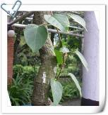
第一組的各位夥伴，大家好!
植物園假日導覽8月份主題---傑克的魔豆-爬藤植物
唧~唧~唧~~~~~~ 還沒進入植物園，就可以聽見大自然的交響樂－蟬鳴聲聲叫著！
八點半前，煥光老師已經幫忙把桌子都搬妥了，實在很體心！還在圓形廣場等候著遊客們的蒞臨！天氣實在太熱了，志工老師們等候一會兒，遊客才跚跚來遲，又是塗防曬油，又是戴袖套，有的撐陽傘，有的戴帽子，大家都怕那毒熱的太陽曬傷了自己！
場次 | 遊客人數 | 分隊 | 值勤老師 | 天氣
上午 | 52 | 4 | 丁老師、煥光、福和、文俊、旺旺、永芳、維英、麗華、麗英、雪花、貴鳳、素華、國明、趙玫、秋萍、家蔚、蔡蔡、月明、華光、淑華、素芳、柏圍、淑麗、琳美、南海、偉娟、惠美、國團老師共計28位 | 酷熱  熱
下午 | 43 | 3 | 丁老師、葛誠、福和、淑華、文俊、雪花、永芳、素華、貴鳳、國明、素芳、麗英、趙玫、淑麗、黔靈共計15位 | 酷熱  熱
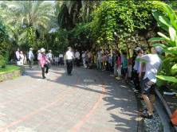
今天是八月份主題：爬藤植物的第一次來值勤。開場由剛回台的旺旺老師帶大家做暖身，左轉頭呀右轉頭，不會當成寃大頭，左轉腰呀右轉腰，才不會有水桶腰，非常有趣！接著由素華大組長問通關密語，「植物園，我愛你！我愛你，植物園！」原來大家都是老朋友了！
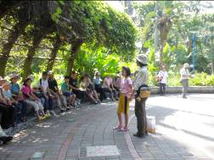
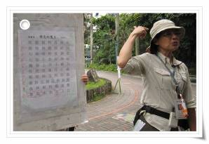
生活上有什麼植物是攀爬的？小朋友有沒有吃過什麼蔬菜是爬藤的？請一位小朋友上台述說著，傑克用一頭牛換來了三顆小小的魔豆，最後過著幸福快樂的日子！如果是你，請問你會用牛換豆子嗎？在卡通裡面，有泰山會在林森裡盪來盪去，我們請一位小朋友學泰山的叫聲，在「喔依喔依喔依喔～～～」聲中揭開今天的活動序幕！

上午的帶隊老師有：丁老師、華光老師、國明＋柏圍老師、文俊老師。
下午的帶隊老師有：丁老師+黔靈、國明+葛誠老師、文俊老師。

第一站：上午：雪花、永芳老師，下午：雪花、永芳、福和、淑華老師
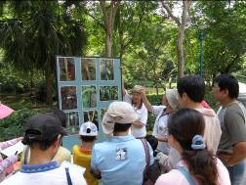
向左旋、向右旋：爬藤植物不需要自己長得壯壯的，而是依附別人的身體來支撐自己，它們是偷懶還是很聰明呢？另外，它們會向左旋、向右旋喔，趕快來植物園找找看看，被纏繞的植物有沒有生病？會不會被勒死？如果是木架、鐵條會不會改變旋轉的方向？ 也有人將爬藤的旋轉方向和地球自轉扯上關係，南、北半球的旋轉方向各不相同，是真的嗎？我們生長在北半球，植物就只朝一個方向旋轉嗎？哈哈，當然不是真的，老師的圖片會說話，快來找解答吧！
第二站：上午：福和、月明老師、貴鳳老師，下午：此站併入第一站
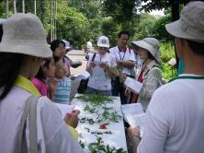
捲捲捲、繞繞繞：此站觀察爬藤植物是用那一個部位在旋轉纏繞的？每天都會經過牽牛花的竹籬笆，為什麼都沒有察覺呢？是蕨類又是最長的葉，海金沙是葉軸繞還是算葉柄繞呢？貴鳳老師說看看西番蓮葉柄上的腺點，像不像昆蟲下的蟲卵？有沒有聽過國明老師分享passion 的故事，有趣哦！

第三站：上午：淑華老師、麗華老師、小朱老師，下午：淑華、貴鳳、福和、素芳老師
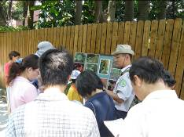
葡對瓜側、西腋菝柄、勾搭吸附：麗華老師用動作教大家記憶，大家把手平舉，葡萄科180度，瓜科90度，西番蓮科0度，菝葜科從葉柄上，真好記，大家馬上做動作，直說好玩！
有遊客分享，他家沒有裝鐵欄杆，就是利用九重葛的勾刺，預防外人進入！貓爪藤有很可愛的三根貓爪，真是名符其實的貓爪喔！來看看爬牆虎的吸盤，真像家裡３Ｍ的吸盤，大概就是我們向大自然學來的吧！

第四站：上午：蔡蔡、趙玫、麗英、素芳老師，下午：麗英、趙玫老師
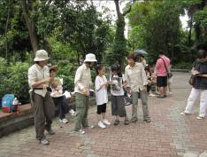
爬藤植物與生活、爬藤植物尋親記：玩遊戲哦！老師笑嘻嘻迎接遊客來！說到吃還是大家的最愛，百香果、愛玉，夏日最佳消暑飲料，好像一下子涼了10度,果然望梅止渴真有一丁點兒效果！接著是植物要尋親，只准看不准說話，大家圍成一圈，仍不免問你是什麼啦？看來親戚太少來往了，大家互不認識，鬧出不少笑話！
分享與感謝
1.還是要謝謝淑麗姊姊在志工室烹煮午餐，讓大家一進志工室就有熱騰騰的飯菜充飢！還有
清涼多汁的西瓜！讓大家口水直流，也顧不得形像，先吃一塊再說。
2.我們的才女麗華老師利用搭車的時間，又替我們寫了一首爬藤植物順口溜，詞句淺顯容易
記！ 與大家分享 ！
傑克的魔豆
爬藤植物真神奇  捲捲繞繞展絶技  左旋右旋好神祕  用莖用葉往上提  葡對瓜側菝柄西腋  森林植物橫連繫 | 藉著外力撐自己  勾刺吸附真調皮  盤旋上升不費力  葡萄絲瓜和薜荔  草藥飲料和工藝  攀爬本領無人比

公佈欄
- 即日起老師們拍活動照時，對於遊客請勿近拍！
- 八月份戶外研習，因天氣炎熱且有蓮華池研習活動暫停一次。
- 木材展示館已於8/2開放參觀。

建議事項
- 遊客建議，欖仁廣場沒有較平穩的殘障坡道，可以修建一條嗎？

- 植物園及布政使司文物館內均沒有禁煙標誌，是否應儘快立牌以免遭罰。
- 遊客來電，認為志工老師們拍活動照會觸犯個人隱私！
請老師們以後拍活動照時，對於遊客勿近拍！
ps.感謝維英、素華撰寫精彩生動文章。
感謝金敏、美香撰寫核稿及潤筆。
感謝文俊、素華、素芳提供精彩相片。
感謝素芳篩選相片，為服勤工作日誌挑選最生動的畫面。
感謝每一位參與服勤的伙伴，植物園有您真好！
美香、維英、素華敬上
台北植物園第一組部落格
http://tw.myblog.yahoo.com/alfa2009go
990801植物園爬藤類解說
http://photo.pchome.com.tw/fuwangwu/0176/

第一組 桂月活動花絮
看看第一週 露面賞臉的師資陣容吧!
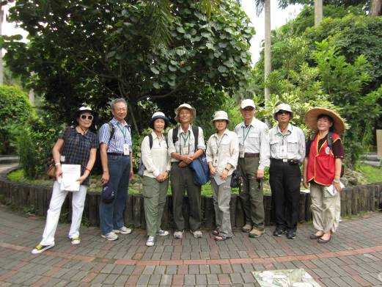
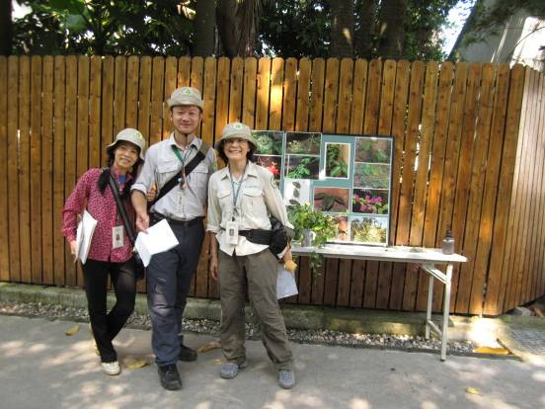
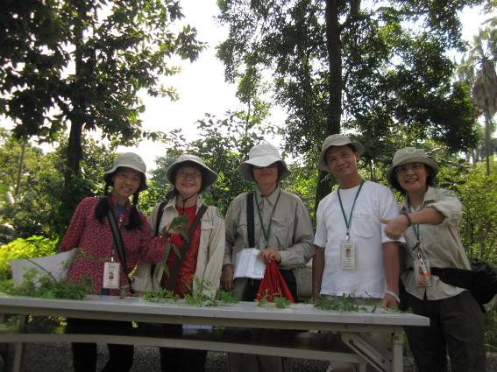
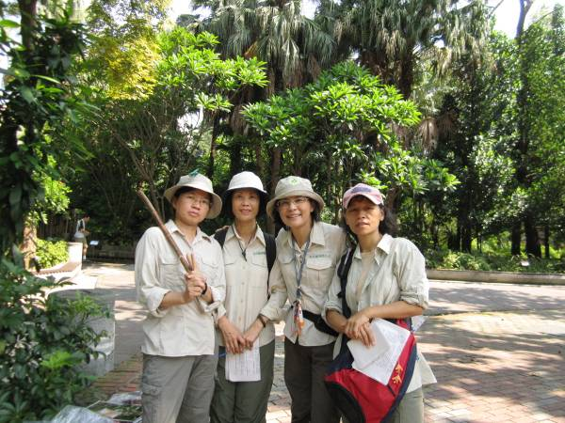
蔡蔡老師好久不見，帶來馬祖的打狗棒? 不是啦!是剝了皮的黃藤，
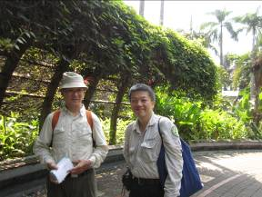 | 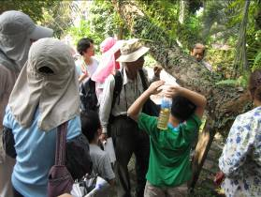  嚴格遵守不拍遊客正面，以免觸犯隱私權~
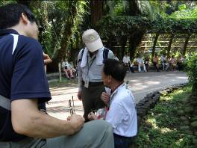  好久不見的小光老師，招來熱情的問候 |  | 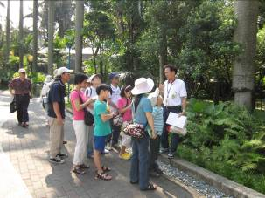
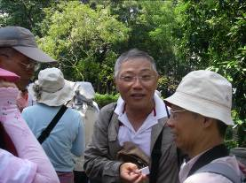  十葉老師~稀客哦!原來另有任務 |  | 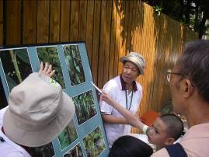
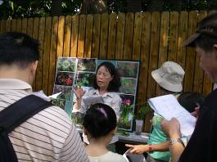  您知道嗎?下午小華如何自葡對瓜側→勾搭吸附連結左旋右轉，再加捲捲繞繞展絕技！ |  | 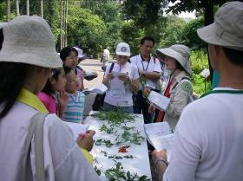
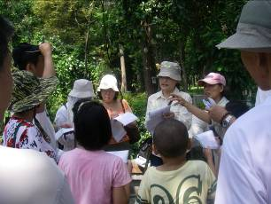 |  | 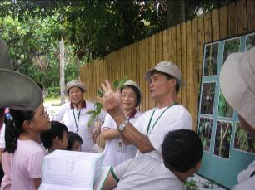
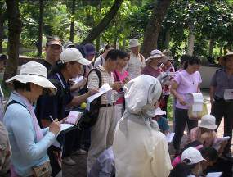  遮掩成功吧!包裹側拍,不小心正拍者暗面或模糊處理 |  | 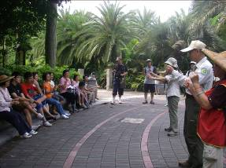  剪刀、石頭、不?………布
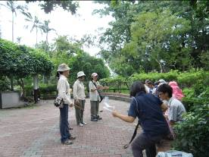  三娘叫子…(使君子的子) |  | 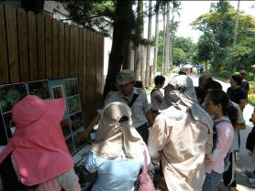
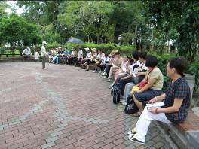  舒服的懶人→欖仁廣場地不太平整  不算是無障礙空間!? |  | 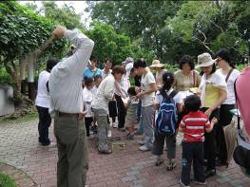  誰?誰在施法呢?..黃藤的莖是揰背的好工具
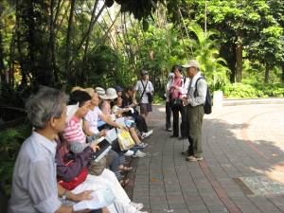 |  | 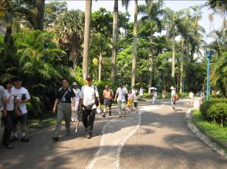
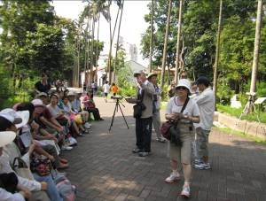 |  | 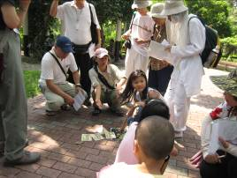  植物尋親，只准看不准說…真難?!
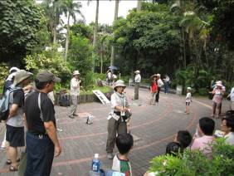  魔豆與傑克會有什麼故事呢? |  | 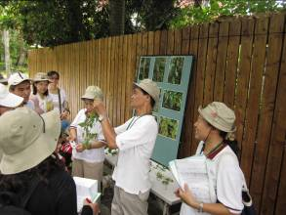
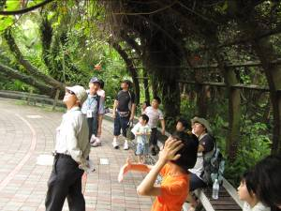  看!誰最會捲?誰最會繞? |  | 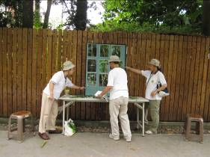  來！咱們用爬藤植物來固定看板吧!
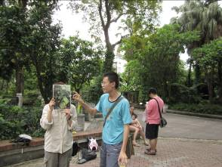  咱們未成年的小志工好久不見！  大家要祝福他，原來明年要考高中，加油哦~ |  | 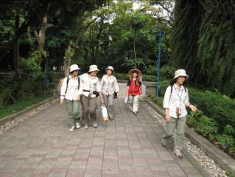  哈囉!妳們在逛大街哦!
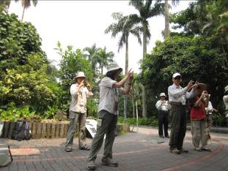  看看小華 變出小白兔哦! |  | 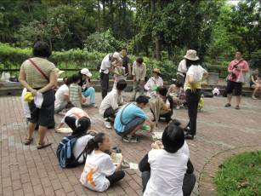  小朋友發表潛能……讚!
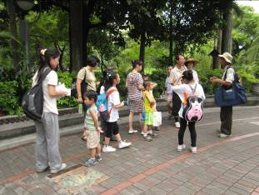  看！我百寶袋的法寶! |  | 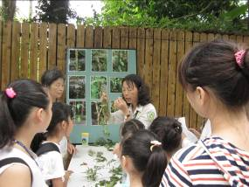  爬藤植物是偷懶還聰明?
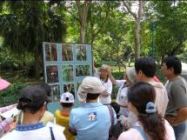 |  | 